***Благоустройство дворовой территории:***

***асфальтирование территории в районе дома 56 на ул. Октябрьской***

***городского округа Кохма***

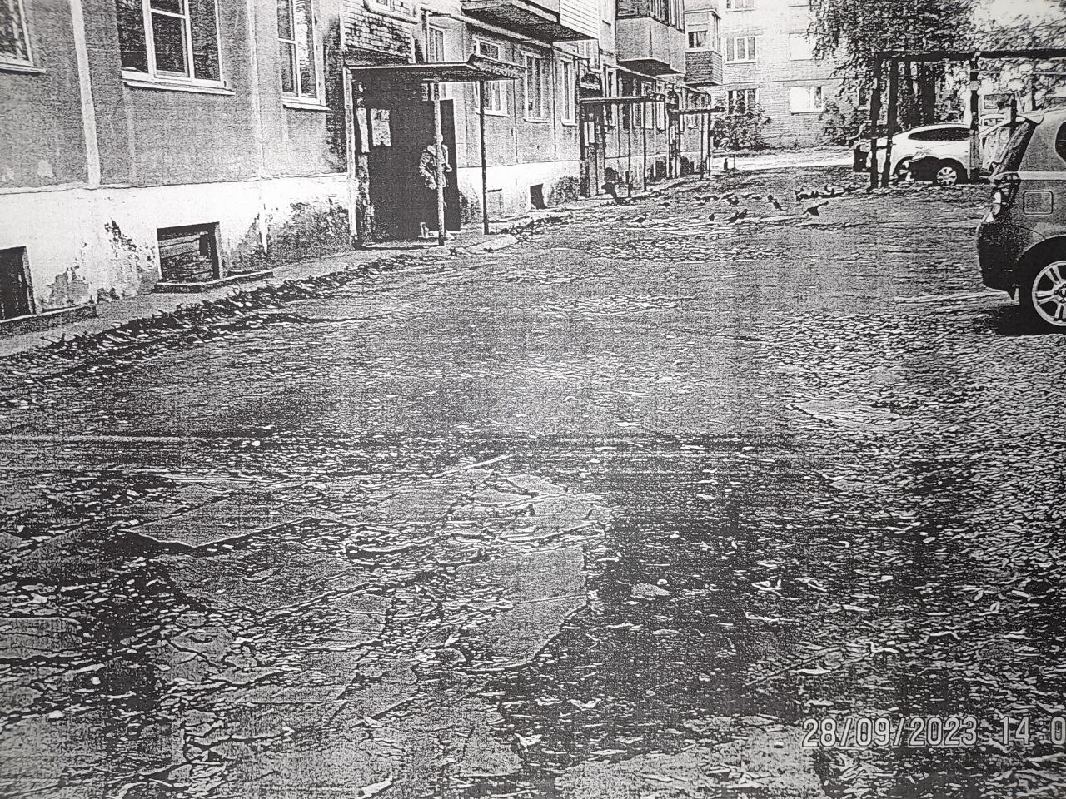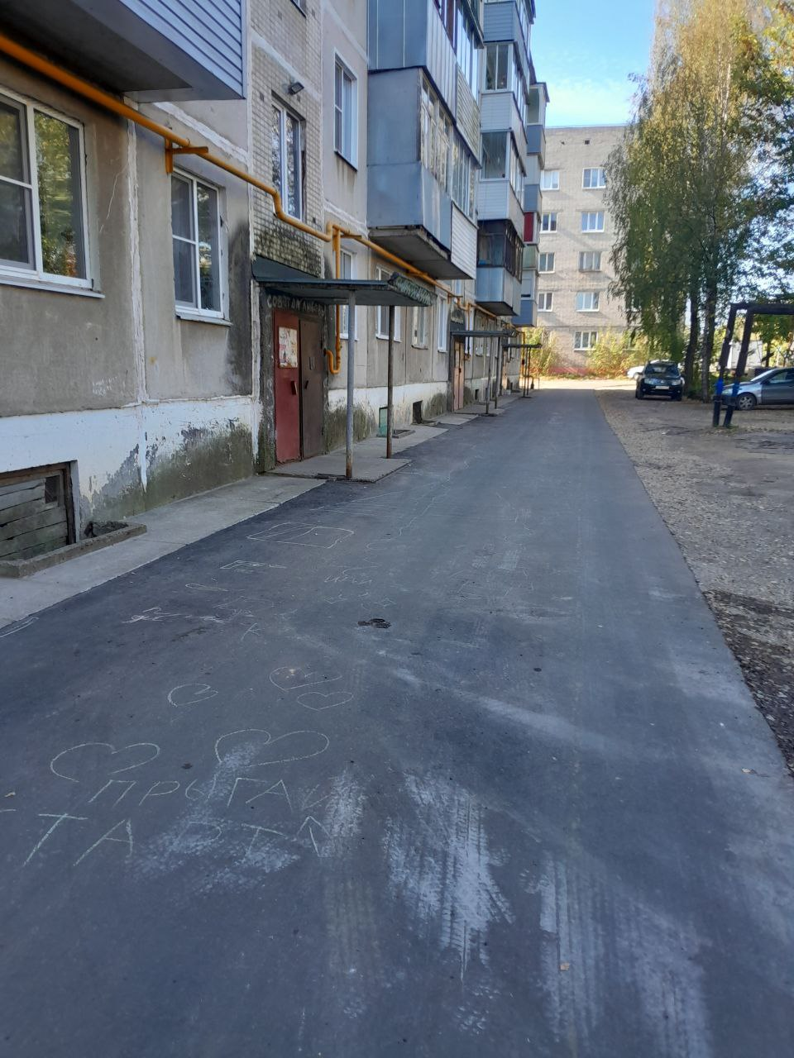

ДО ПОСЛЕ